**Burndown Chart**

**Sprint 3/4**

ผลสรุปของการทำงานใน Sprint ที่ 3/4 ตั้งแต่วันจันทร์ที่ 20 ธันวาคม พ.ศ. 2564 ถึงวันอาทิตย์ที่ 26 ธันวาคม พ.ศ. 2564 มีการประมาณการ Point ของงานทั้งหมดจากทั้ง 4 Sprint   
คือ 465 คะแนน เมื่อมีการดำเนินงานตามแผน ทีม 4 สามารถทำงานสำเร็จตามแผนได้ทั้งหมด   
458 คะแนน รายละเอียดดังตารางที่ 1-1

ตารางที่ 1-1 ปริมาณงานใน Sprint 4 (Burndown Chart)

|  |  |  |  |  |  |
| --- | --- | --- | --- | --- | --- |
| **Sprint** | **เริ่มต้น** | **1** | **2** | **3** | **4** |
| การประมาณการงานที่ทำในแต่ละ Sprint  (Estimated Size) | 465 | 336 | 216 | 112 | 0 |
| ปริมาณที่ทำสำเร็จ (Actual Size) | 458 | 329 | 209 | 104 | 0 |

จากรายละเอียดปริมาณงานใน Sprint ที่ 4 สามารถแสดงการเปรียบเทียบ Point งานที่ประมาณการ และ Point งานที่ทำสำเร็จเป็นแผนภาพกราฟ Burndown Chart ดังแผนภาพที่ 1-1

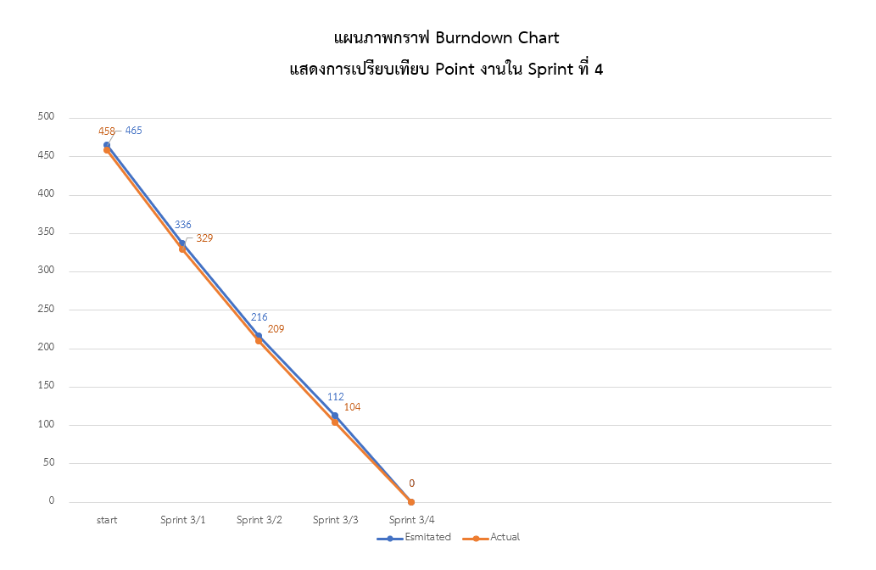

แผนภาพที่ 1-1 แผนภาพกราฟ Burndown Chart แสดงการเปรียบเทียบ Point งานใน Sprint ที่ 4

**ผลลัพธ์ของ Burndown Chart ในวงรอบที่ 3**

Sprint 1 จากที่วางแผน และประมาณค่าน้ำหนักมีการประมาณการงานเหลือ 129 คะแนน สามารถทำได้จริงเหลือ 129 คะแนน สามารถทำงานได้ตรงตามแผนที่วางไว้Sprint 2 จากที่วางแผน และประมาณค่าน้ำหนักมีการประมาณการงานเหลือ 120 คะแนน สามารถทำได้จริงเหลือ 120 คะแนน สามารถทำงานได้ตรงตามแผนที่วางไว้Sprint 3 จากที่วางแผนการประมาณการงานเหลือ 353 คะแนน สามารถทำได้จริงเหลือ 354 คะแนน ไม่สามารถทำงานได้ตรงตามแผนที่วางไว้เนื่องจากมีงานที่ไม่เป็นไปตามแผนที่วางไว้จำนวน 1 งาน  
 Sprint 4 จากที่วางแผนการประมาณการงานเหลือ 465 คะแนน สามารถทำได้จริงเหลือ 458 คะแนน ไม่สามารถทำงานได้ตรงตามแผนที่วางไว้เนื่องจากมีงานที่ไม่เป็นไปตามแผนที่วางไว้จำนวน 2 งาน

**Velocity Chart**

**Sprint 3/4**

ผลสรุปของการทำงานใน Sprint ที่ 3/4 ตั้งแต่วันจันทร์ที่ 20 ธันวาคม พ.ศ. 2564 ถึงวันอาทิตย์ที่ 26 ธันวาคม พ.ศ. 2564 มีการประมาณการ Point ของงานทั้งหมดจากทั้ง 4 Sprint   
คือ 112 คะแนน เมื่อมีการดำเนินงานตามแผน ทีม 4 สามารถทำงานสำเร็จตามแผนได้ทั้งหมด   
104 คะแนน รายละเอียดดังตารางที่ 1-1

ตารางที่ 1-1 ปริมาณงานใน Sprint 4 (Velocity Chart)

|  |  |  |  |  |
| --- | --- | --- | --- | --- |
| **Sprint** | **1** | **2** | **3** | **4** |
| การประมาณการงานที่ทำในแต่ละ Sprint  (Estimated Size) | 129 | 120 | 104 | 112 |
| ปริมาณที่ทำสำเร็จ (Actual Size) | 129 | 120 | 105 | 104 |

จากรายละเอียดปริมาณงานใน Sprint ที่ 4 สามารถแสดงการเปรียบเทียบ Point งานที่ประมาณการ และ Point งานที่ทำสำเร็จเป็นแผนภาพกราฟ Velocity Chart ดังแผนภาพที่ 1-1

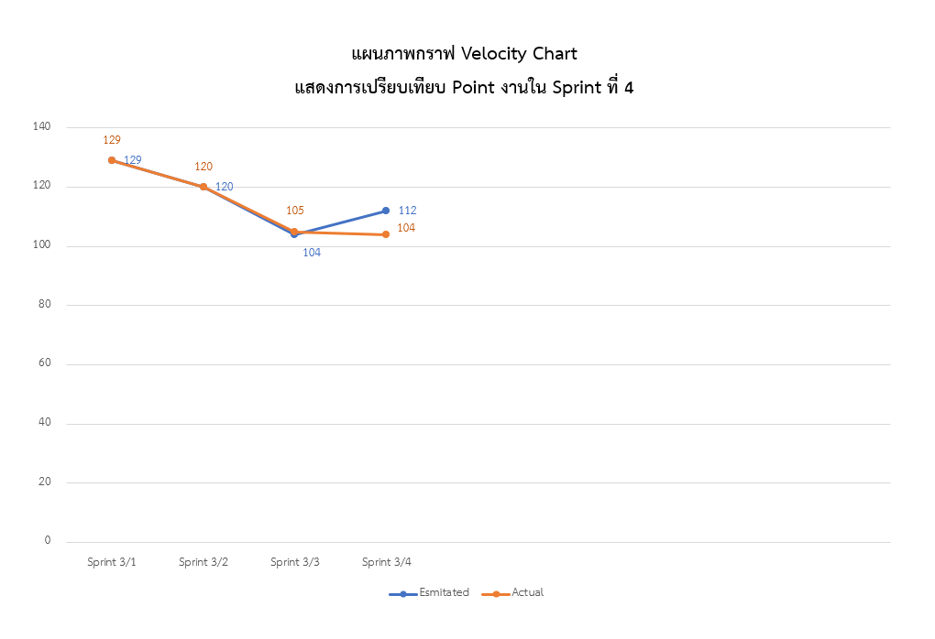

แผนภาพที่ 1-1 แผนภาพกราฟ Velocity Chart แสดงการเปรียบเทียบ Point งานใน Sprint ที่ 4

**ผลลัพธ์ของ Velocity Chart ในวงรอบที่ 3**

Sprint 1 จากที่วางแผนการประมาณการงานเหลือ 129 คะแนน สามารถทำได้จริงเหลือ 129 คะแนน สามารถทำงานได้ตรงตามแผนที่วางไว้Sprint 2 จากที่วางแผนการประมาณการงานเหลือ 120 คะแนน สามารถทำได้จริงเหลือ 120 คะแนน สามารถทำงานได้ตรงตามแผนที่วางไว้Sprint 3 จากที่วางแผนการประมาณการงานเหลือ 104 คะแนน สามารถทำได้จริงเหลือ 105 คะแนน ไม่สามารถทำงานได้ตรงตามแผนที่วางไว้เนื่องจากมีงานที่ไม่เป็นไปตามแผนที่วางไว้จำนวน 1 งานSprint 4 จากที่วางแผนการประมาณการงานเหลือ 112 คะแนน สามารถทำได้จริงเหลือ 104 คะแนน ไม่สามารถทำงานได้ตรงตามแผนที่วางไว้เนื่องจากมีงานที่ไม่เป็นไปตามแผนที่วางไว้จำนวน 2 งาน